机器学习与模式识别报告
- 数据集介绍
首先介绍MNIST数据集。如下图所示，MNIST数据集主要由一些手写数字的图片和相应的标签组成，图片一共有10类，分别对应从0～9，共10个阿拉伯数字。
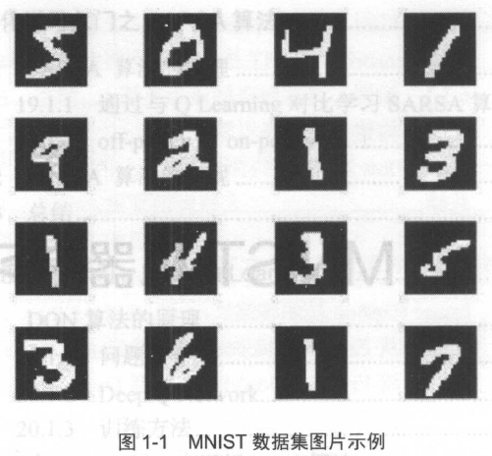
原始的MNIST数据集中包含了 60000 张训练图片和10000 张测试图片。X_train与y_train分别是训练图片的数据和标签，X_test与y_test分别是测试图片的数据和标签，这正好对应了机器学习中的训练集和测试集。一般来说，会在训练集上训练模型，在测试集测试模型的性能。

- 代码详解
1.获取数据
使用fetch_openml加载数据，并打印加载数据结果。
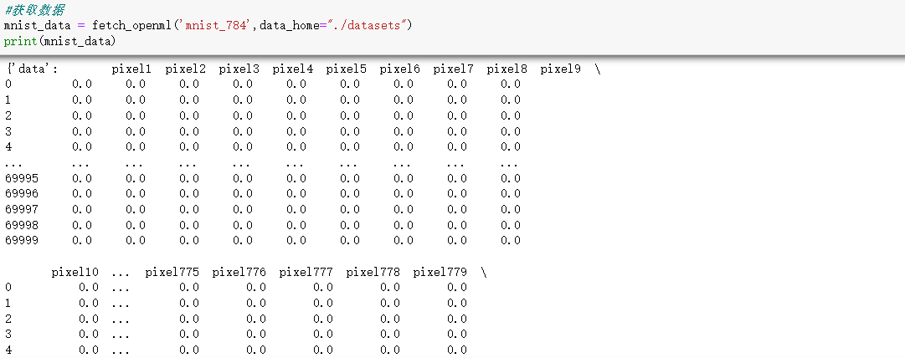

2.处理数据
将数据的特征与标签全部转为numpy数组，并输出数据与标签的shape大小
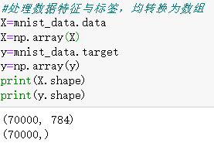

3.随机可视化一张图片
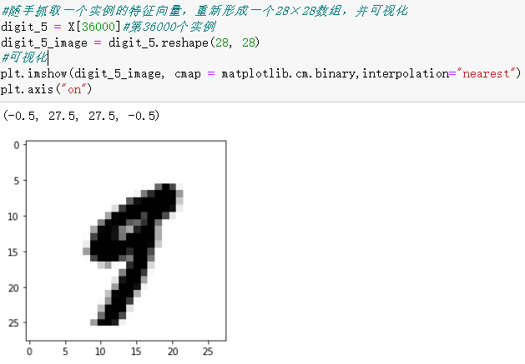

3.数据集划分
将数据按6：1的比例划分为训练集与测试集，并输出其数据数量。
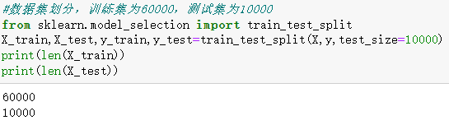

4.训练算法模型并预测得分
1)KNN模型
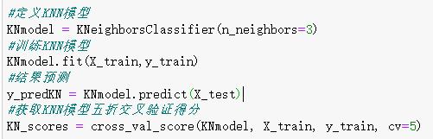
2)LG模型
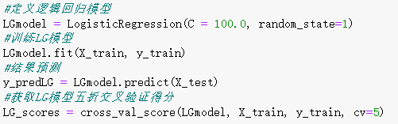

5.输出模型测试性能指标
1)KNN模型
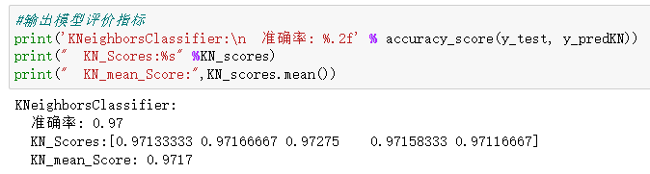
2)LG模型
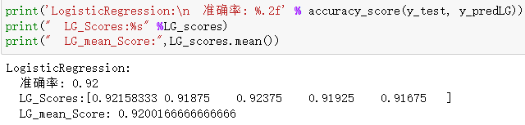

6.预测结果并可视化
1)KNN模型
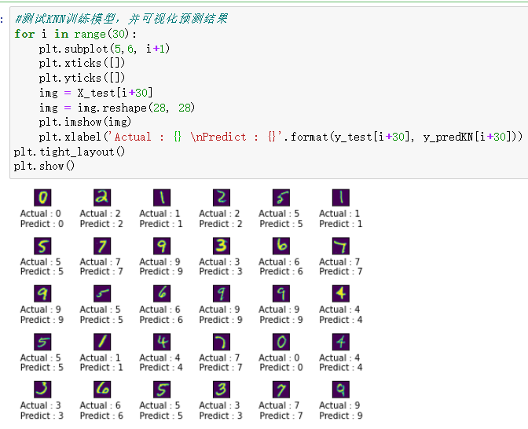
2)LG模型
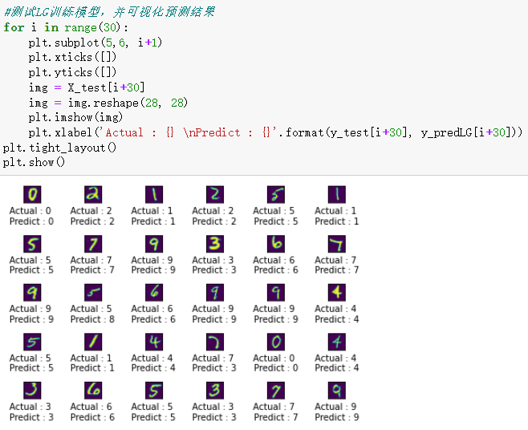

- 总结
在本次实验中，采用MINST手写字数据集，将K近邻(K-Nearest Neighbor)与逻辑回归(Logistic Regression)两种算法作为MINST手写字识别的分类器模型，算法模型的性能评价指标采用分类准确率与五折交叉验证分数。
经过模型的训练与测试，得到了KNN与LR算法的在MNIST数据集的分类结果，KNN算法在测试集上的分类准确率为0.97，五折交叉验证平均得分为0.9717，而LR算法在测试集上的分类准确率为0.92，五折交叉验证平均得分约为0.92。
最后，随机抽取了30张图片分别使用KNN与LR的训练模型进行预测，发现KNN的预测结果全部正确，而LR算法有两张图片预测错误。显而易见，KNN算法相较于LR算法，在MNIST手写字分类任务中能展现更好的性能。

